Домашние задания. Вариант 15

Задание 1

Часть 1. См. папку методические указания файл 5. ОП. ДЗ 1.Часть 1.doc.

Часть 2. Программирование разветвляющегося вычислительного процесса
Дано действительное число x. Вычислить f(x):
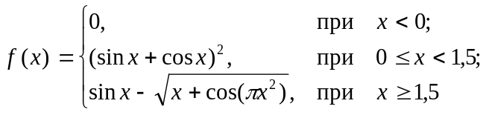
Протестировать все ветви алгоритма.

Часть 3. Программирование циклического процесса. Типы циклов
Решить задачу с точностью ξ, организовав итерационный цикл. Значение точности вводится с клавиатуры.
Найти первый член последовательности y=(n+10)/n³, для которого y ≤ ξ. Проверить программу при ξ=10⁻², 10⁻⁴. Определить, как изменяется число итераций при изменении точности.

Задание 2

Часть 1. Обработка одномерных массивов
Упорядочить массив вещественных чисел R(n) (n<=40) по убыванию, используя метод сортировки выбором.

Часть 2. Обработка матриц
Дана целочисленная матрица A(n,n), n<=9. Определить номера строк, содержащих одновременно не менее трех четных элементов и ни одного нулевого элемента. Вывести на экран исходную матрицу и номера найденных строк.

Часть 3. Применение множеств
Составить программу, используя множественный тип.
Дано предложение. Определить, какие знаки препинания в нем содержатся, и вывести их на экран в порядке возрастания их кодов. Если знаков препинания не найдено, выдать соответствующее сообщение.

Часть 4. Создание модулей. Процедурный тип параметров
Разработать модуль, содержащий указанную процедуру. Написать тестирующую программу.
Составить подпрограмму-процедуру TRAP для вычисления площади, ограниченной заданной функцией и осью x на заданном интервале по формуле 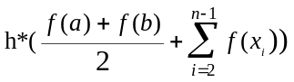, где f(x) заданная функция, [a, b] – заданный интервал, n – число отрезков разбиения интервала, h – шаг изменения x, находится по формуле (b-a)/n.
Функцию f(x) передать в процедуру через параметр. В основной программе использовать процедуру TRAP для вычисления площади, ограниченной функциями:
1. sin(x)-2x (a=0, b=5),
2. cos(x)/(x-1) (a=-5, b=0).
Количество разбиений n задается с клавиатуры в основной программе. Проверить программу при n=10,20,30.

Задание 3
При выполнении каждого приведенного ниже задания требуется:
а) разработать диаграмму классов, содержащих указанные поля и методы;
б) составить программный код, реализующий заданные классы;
в) написать тестирующую программу, в которой создаются объекты всех классов и тестируются все их методы.
Все поля классов должны быть частными (private) или защищенными (protected). Методы не должны содержать операций ввода/вывода, за исключением процедуры, единственной задачей которой является вывод информации об объекте на экран.

Часть 1. Простые объекты
Описать объект, включающий заданные поля и методы. Написать программу, которая создает объект и тестирует его методы.
Объект – звезда. Поля: название, температура в кельвинах. Методы: инициализирующая процедура, процедура вывода на экран значений полей и функция, определяющая цвет звезды по ее температуре.

Часть 2. Наследование
Разработать и реализовать иерархию классов для описанных объектов предметной области, используя механизмы наследования.
Объект – прямоугольник. Поля: длина, ширина. Методы: процедура инициализации, процедура вывода значений полей на экран, функция вычисления площади.
Объект – картинная рама. Поля: длина и ширина внутренней части рамы, ширина багета (расстояние между внутренним и внешним краем рамы). Методы: процедура инициализации, процедура вывода значений полей на экран, функция определения максимальной площади картины, которая уместится в раму, и процедура определения полной длины и ширины картины с рамой.

Часть 3. Композиция
Разработать и реализовать диаграмму классов для описанных объектов предметной области, используя механизмы композиции.
Объект – гриб. Поля: название, вес, тип (съедобный, несъедобный, условно съедобный). Методы: процедура инициализации, процедура вывода значений полей на экран и функции, возвращающие значения полей по запросу.
Объект – корзина грибника, в которой лежат грибы. Методы объекта должны позволять: инициализировать объект, добавлять гриб в корзину, убирать гриб из корзины, выводить на экран список собранных грибов с их параметрами и определять, во сколько раз станет легче корзина, если выбросить из нее все несъедобные грибы.

